SOP & LINK ZOOM PESERTA SIDANG FIKOMM
UNIVERSITAS MERCU BUANA YOGYAKARTA

LANGKAH MENGGUNAKAN LINK ZOOM FAKULTAS UMBY:
- Buka aplikasi zoom meeting di laptop yang disediakan laboratorium FIKOMM :
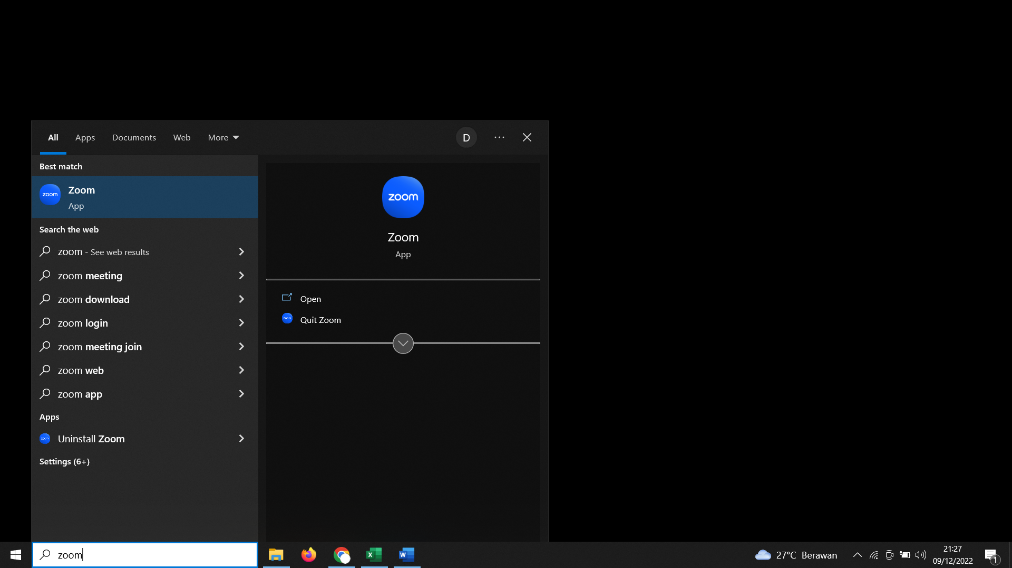
- Silahkan cari Nama anda dan Klik ”Start Meeting”
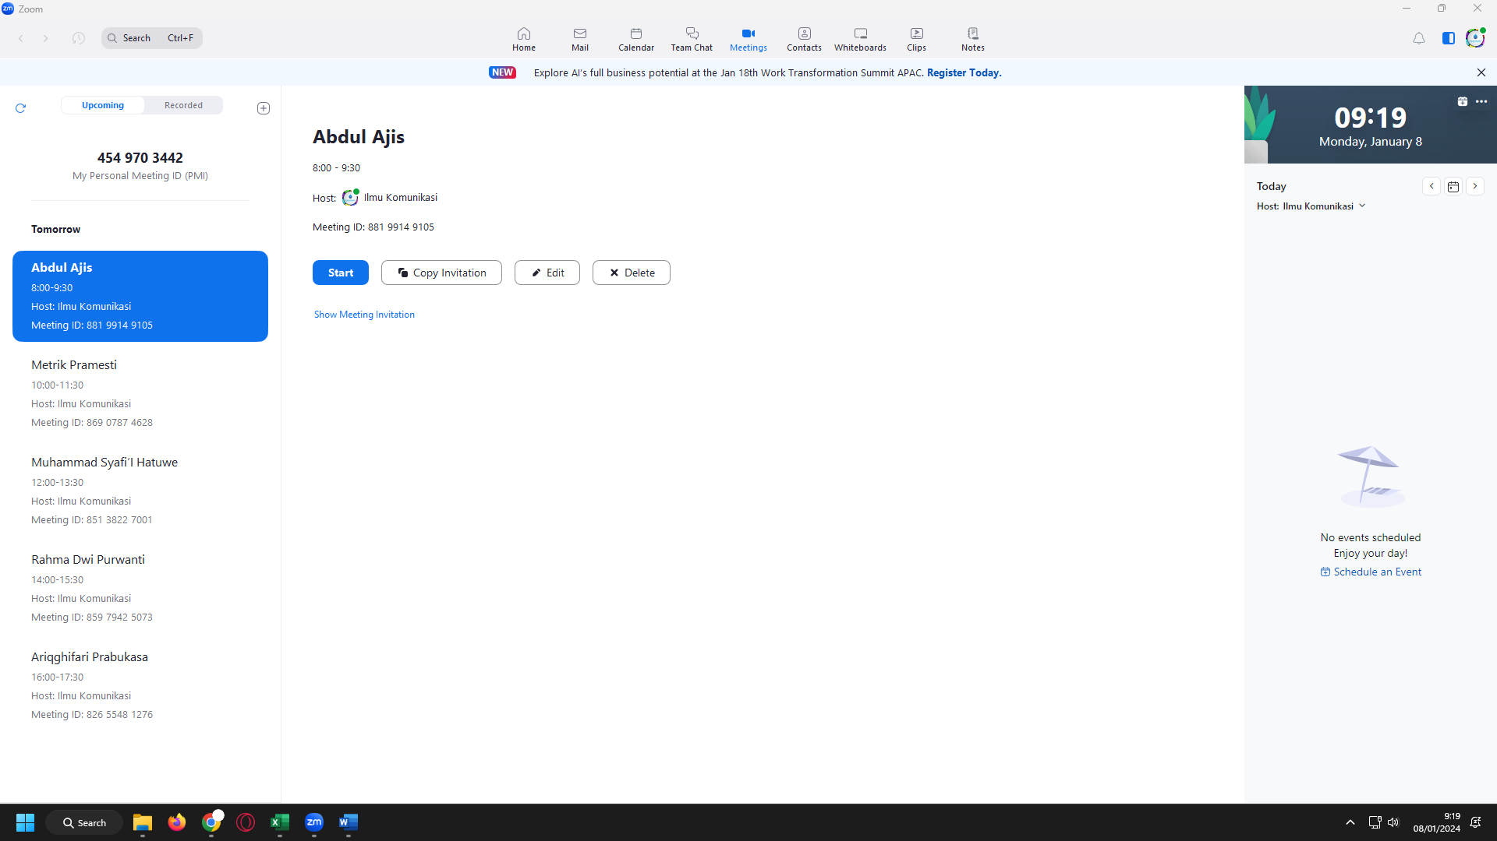

- Link Sidang untuk dikirimkan ke dosen pembimbing anda di bawah ini (link terlampir)
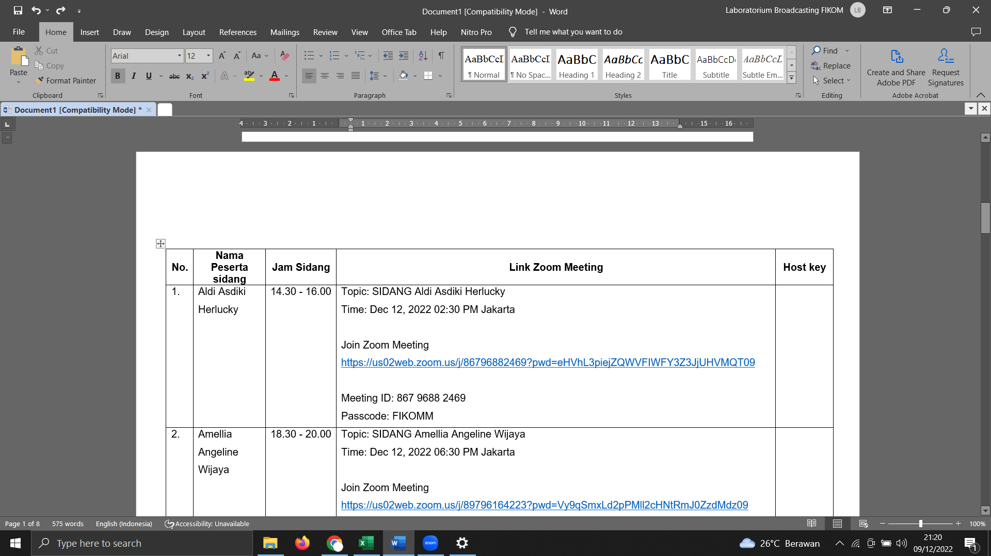

- Materi di upload di link :
https://drive.google.com/drive/folders/1q6L1y5oV6fh7vsMo9sciWts-Lqi8qzpx?usp=sharing

(akses bisa CTRL+Klik link di atas)

LINK ZOOM SIDANG PERIODE OKTOBER (Senin, 14 Oktober 2024)
No. | Nama Peserta sidang | Jam Sidang | Link Zoom Meeting | Host key
 | Dionisius Dimas Seputro | 08.00 - 09.30 | Topik: Dionisius Dimas Seputro  Waktu: 14 Okt 2024 08:00 Jakarta  Bergabung Zoom Rapat  https://us02web.zoom.us/j/88962809521?pwd=IaIvE50a2df5PBLQ1c7FEnanJWOtMW.1  ID Rapat: 889 6280 9521  Kode Sandi: FIKOMM | Host Key:  012023
 | A.Farhan Zikri | 10.00 - 11.30 | Topik: A.Farhan Zikri  Waktu: 14 Okt 2024 10:00 Jakarta  Bergabung Zoom Rapat  https://us02web.zoom.us/j/87164342499?pwd=axby6QzP9U84lIliqj0TqX9kyRbeyb.1  ID Rapat: 871 6434 2499  Kode Sandi: FIKOMM | Host Key:  012023
 | Maria Della Strada Kodu | 12.00 - 13.30 | Topik: Maria Della Strada Kodu  Waktu: 14 Okt 2024 12:00 Jakarta  Bergabung Zoom Rapat  https://us02web.zoom.us/j/83471900598?pwd=HewfDno4ybAfs4qDY6PYwjC83qcm7k.1  ID Rapat: 834 7190 0598  Kode Sandi: FIKOMM | Host Key:  012023

LINK ZOOM SIDANG PERIODE OKTOBER (Selasa, 15 Oktober 2024)
No. | Nama Peserta sidang | Jam Sidang | Link Zoom Meeting | Host key
 | Marischa | 08.00 - 09.30 | Topik: Marischa  Waktu: 15 Okt 2024 08:00 Jakarta  Bergabung Zoom Rapat  https://us02web.zoom.us/j/84848615876?pwd=H5ciddJFg1DZRr21J6QcHlY6VSVjSa.1  ID Rapat: 848 4861 5876  Kode Sandi: FIKOMM | Host Key:  012023
 | Ayushandra Avanti | 10.00 - 11.30 | Topik: Ayushandra Avanti  Waktu: 15 Okt 2024 10:00 Jakarta  Bergabung Zoom Rapat  https://us02web.zoom.us/j/87851631819?pwd=LBRXZtKpZJonsK15RUhmtqt5YjCUMd.1  ID Rapat: 878 5163 1819  Kode Sandi: FIKOMM | Host Key:  012023

